Proyecto de Aplicación Móvil para el Museo de Historia Natural “Gustavo Orcés V.”
(AppMóvil-Gustavo Orcés)

Manual de Usuario

Versión 1.0

Historial de Revisión

Fecha | Versión | Descripción | Autor
16/02/2018 | 1.0 | Manual de Usuario para la aplicación móvil del Museo de Historia Natural “Gustavo Orcés V.”. | Chicaiza Nelson  Guzmán Adán  López Byron

Contenido
1. Introducción 3
2. Objetivos 3
3. Guía de uso 3
3.1 Ingreso 3
3.2 Registrar Visita 4
3.3 Información 6
3.3.1 Descripción 6
3.3.2 Exposiciones 6
3.3.3 Multimedia 7
3.3.4 Más Información 7

Manual de usuario

Introducción

En el siguiente documento se presentará el manual de usuario el cual permitirá a los usuarios del sistema manejarlo correctamente y sobre todo a utilizar las funcionalidades básicas de la aplicación AppMóvil-Gustavo Orces.
Gracias a este manual se podrá conocer todo lo concerniente a lo que se puede o no hacer durante el registro de visita y de información del museo. Es de suma importancia que el mismo sea revisado antes y durante la ejecución de la aplicación para así evitar caer en los errores y optimizar el tiempo.

Objetivos

- Proporcionar al museo una aplicación que ayude a conocer al público en general sus diferentes áreas de exposición.
- Realizar una aplicación sugerente que llame la atención al público para visitar el museo de historia natural.

Requerimientos

Para la utilización de la aplicación se necesita de un dispositivo móvil con Android versiones 4.0.0 o superior.

Guía de uso

Ingreso

Una vez que inicie la aplicación, aparecerá un video con el logo de la Escuela politécnica Nacional y el logo del museo de historia natural:

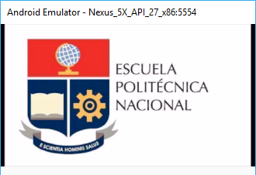

En seguida nos mostrara la venta de ingreso, el cual tiene dos botones uno de registrar visita y otro botón de información museo:

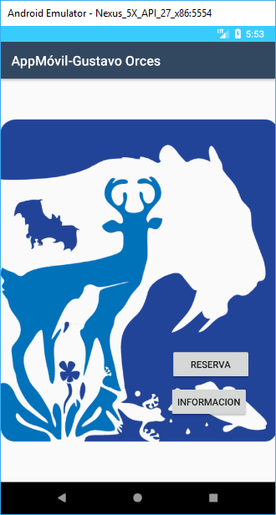

Registrar Visita

En el caso de presionar el botón registrar visita, nos mostrara la siguiente ventana:
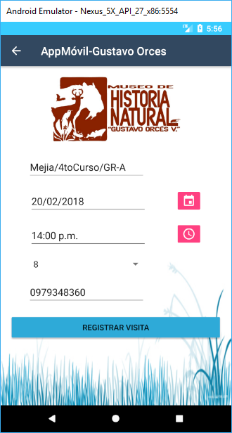

En esta ventana se registrara el nombre, la fecha, la hora de visita, el número de visitantes y un teléfono de contacto. Cuando se ingresen los datos, si existe algún error en la aplicación nos enviara un error de ingreso de datos los campos correspondientes aparecerá un mensaje de error.

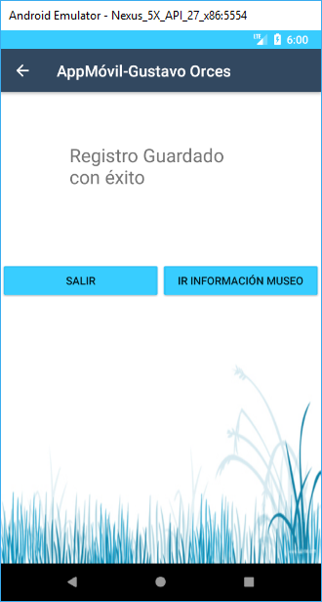

En el servidor web

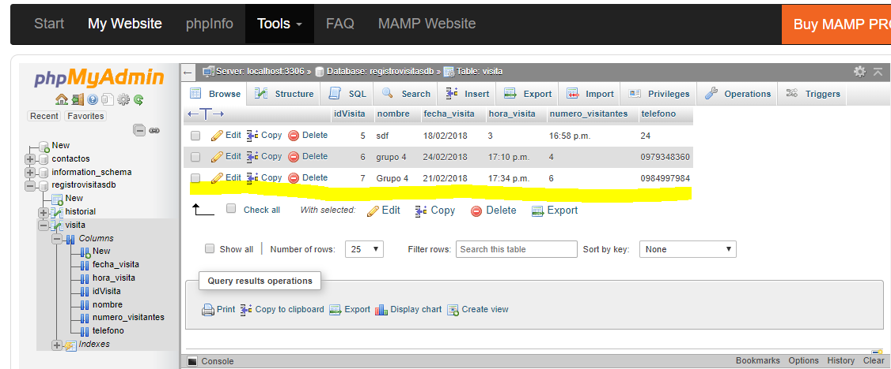

Información

En el caso de presionar el botón de Información se nos desplegara una ventana con cuatro opciones: Descripción, Exposiciones, Multimedia e Información.

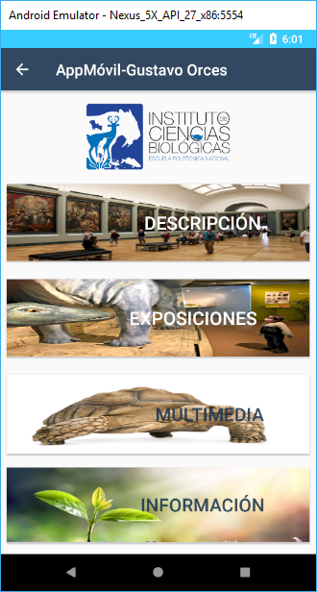

Descripción

En esta ventana nos dará una breve descripción del museo de historia natural.

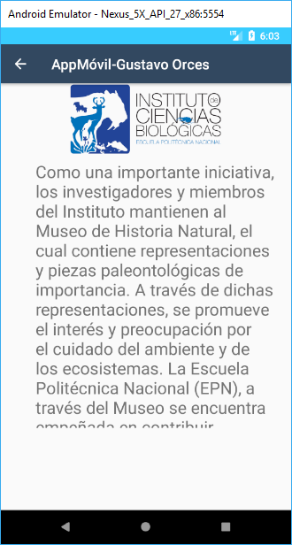

Exposiciones

En esta ventana nos mostrara una breve reseña de cada una de las salas que tiene el museo:

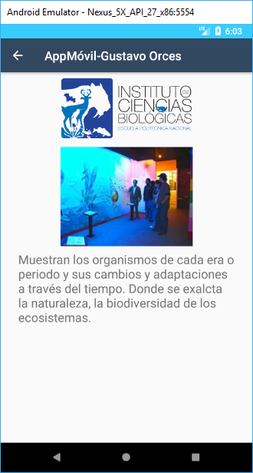

Nos da una definición de la sala Murales:

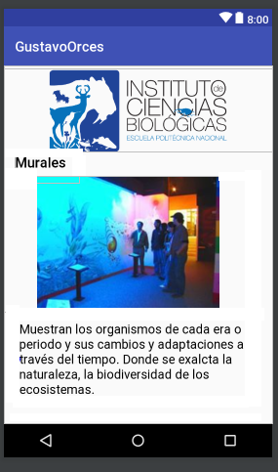

Multimedia

En esta ventana se divide en dos partes una que contiene imágenes y otra de videos:
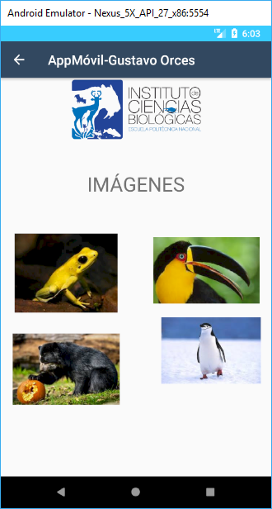

Más Información

En esta ventana nos muestra la localización mediante un mapa, la dirección, el horario de atención y el costo de la entrada.

